Қысқа мерзімді сабақ жоспары № 6 10 сынып Геометрия
Бекітемін:
Бөлім: |  | Көпжақтар
Педагогтің аты-жөні: |  | Умбетова Меруерт Мирзамидиновна
Күні:
Сынып: 11 |  | Қатысқандар саны: Қатыспағандар саны:
Сабақтың тақырыбы: |  | Призманың жазбасы, бүйір және толық бетінің аудандары
Оқу бағдарламасына сәйкес оқыту мақсаттары: |  | 11.3.1- призманың бүйір және толық бетінің аудандары формулаларын қорытып шығару және оларды есептер шығаруда қолдану;
Сабақтың мақсаты: |  | -призманың бүйір және толық бетінің аудандары формулаларын білу;  -оларды есептер шығаруда қолдану
Құндылықтар: |  |  | Еңбекқорлық және кәсіби біліктілік  Еңбекқорлық: тапсырмаларды мұқият орындап, есеп шығаруда шыдамдылық танытады.  Кәсіби білік: дәл есептеу, логикалық ойлау және математикалық тілде дұрыс жауап беру арқылы кәсібилікке қадам жасайды.
Сабақ барысы:
Уақыты/  кезеңдері | Педагогтің әрекеті |  |  | Оқушының әрекеті | Бағалау | Ресурстар
Ұйымдас-  тыру кезеңі  5мин | Сәлемдесу;  Сыныптағы оқушылардың көңіл күйлерін сұрап, жағымды ахуал туындату;  Оқушыларды түгелдеу;  Сабақтың мақсатымен таныстыру |  |  | Мұғаліммен сәлемдесу;  Сыныпта жағымды ахуал туындату, бір-біріне жақсы тілектерін білдіру;  Сабақтың мақсатын мұғаліммен бірге ашу, сұрақтар туындаса мұғалімнің көмегіне жүгіну | Ауызша бағалауды қоданамын  «Өте жақсы»  «Жарайсың» | Тақта;  Оқулық;
Сабақтың  басы  10 минут | Бүгінгі тақырыпты қысқаша слайдпен түсіндіреді, мысалдар келтіреді  Оқушылар: слайдқа қарап тақырыпты түсінеді, түсінбеген жерлері болса, мұғалімнен сұрайды  1.2.2. Призманыц жазбасы, буйір және толык бетінің аудандары  Призманың буйір жактарының аудандарының косындысын призманын буйір бетінің ауданы деп атайды.  3-теорема  Тік призманын буйір бетінін ауданы онын биіктігін табанынын периметріне кобейткенге тен.  S_{бб}=h・p.  • Призманыц биіктігі h, табанының периметрі р-га тең бол-сын. Онда S_{бб}=h・p. формуласы орындалатынын корсетейік.  Шынында да, тік призманыц буйір жактары — тіктөртбурыштар. Сондыктан призма табаныныц кабырғасы — тіктөртбурыштыц бір кабыргасы, ал буйір кыры — екінші кабыргасы (призманыц биіктігі) болып табылады (1.17-сурет).  Олай болса,  Призманыц толык бетінің ауданы оныц буйір бетініц ауданы мен екі еселенген табан ауданыныц косындысына тең  S_{тб}=S_{бб}+2S_{таб}  Призманың жазбасы дегеніміз — оның барлык жактарын  өлшемдерін өзгертпей бір жазыктыкка көшіру.  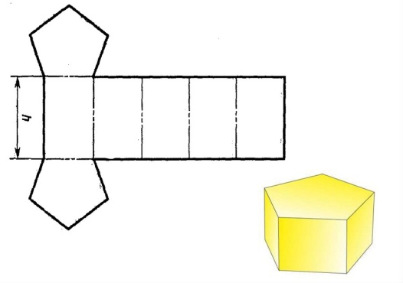 |  |  |  | Мактау мадақтау арқылы бағалау:  Жарайсың!  Өте жақсы!  Жақсы!  Керемет! | Шыныбеков Ә.Н. және т.б. Геометрия: Жалпы білім беретін мектептің 11-сыныбына арналған оқулық Атамұра, 2020. – 192 бет
Сабақтың  ортасы  25минут | Бекіту тапсырмаларын орындау  №1.36  Кубтыц кыры 12-ге тең. Оның толык бетініц ауданы тік призманың толык бетінін ауданына тең. Тік призманыц табаны — гипотенузасы 10, бір катеті 6 болатын тікбурышты ушбурыш.Призманыц биіктігін табындар.  Дескриптор:  -Кубтың қырын қолданады;  -Толық бетінің ауданын табады;  -Тік призманың табанын дұрыс түсіндіреді;  -Призманың биіктігін анықтайды. |  |  | Оқушылар берілген тапсырмаларды орындайды; көмек керек болса мұғалім көмегіне жүгінеді | «Басбармақ» әдісімен бір – бірін бағалау жүргізіледі | Тақта;  Слайд;  Шыныбеков Ә.Н. және т.б. Геометрия: Жалпы білім беретін мектептің 11-сыныбына арналған оқулық Атамұра, 2020. – 192 бет
 | №1.37.  Көпжактың турін жазбасы бойынша аныктап, толык бетінің  ауданын есептендер (1.20-сурет).  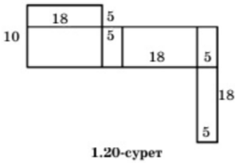  Дескриптор:  - Көпжақтың жазбасын ажыратады;  - Жақтарының аудандарын есептейді;  - Толық бетінің ауданын анықтайды. |  |  | №1.51. Тік параллелепипед табаныныц кабыргалары а жене b, олардын арасындаты бурышы ф, буйір кыры с. Параллелепипедтін буйір беті мен толык бетінін ауданын табыдар:  1) а=2 см, b=- 3 см, ф=60°, с=5 см;  2) а = 2 м, , b =5 м, ф=45°, с=6 м;  3) а=5 мм, b =8 мм, ф=30, с=10 мм.  Дескриптор:  -Параллелепипедтің қырларын ажыратады;  -Бүйір бетінің ауданын табады;  -Толық бетінің ауданын анықтайды;  -Қорытындыны дұрыс тұжырымдайды. | ҚБ: Жұпта өзара бағалау «+», « - », қызықты | Шыныбеков Ә.Н. және т.б. Геометрия: Жалпы білім беретін мектептің 11-сыныбына арналған оқулық Атамұра, 2020. – 192 бет
 | №1.39. 1.21-суреттердегі жазбалары  Бойынша аныктандар. Копжактың канша тебесі, кыры бар?  Копжактарды ортак төбесі бар буйір кыры аркылы отетін жазыктык комегімен алынган кимасының) ауданын табындар  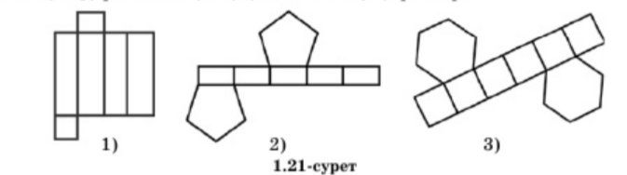  Дескриптор:  - Жазбаны талдайды;  - Көпжақтың төбесін, қырын, қырларын санайды;  - Ортақ төбесі бар қыры арқылы өтетін қиманы табады;  - Қиманың ауданын анықтайды. |  |  |  | ҚБ: Жұпта өзара бағалау «+», « - », қызықты | Слайд  Тақта  Бор  Кітап  Дәптер
 | №1.53. Дурыс төртбурышты призманың табан ауданы 169 см², биіктігі 10 см. Онын буйір беті мен толык бетініц ауданын табындар.  Дескриптор:  -Призманың табанының ауданын қолданады;  -Бүйір бетінің ауданын анықтайды;  -Толық бетінің ауданын табады. |  |  | №1.54. Дурыс ушбурышты призманыц табан кыры а, биіктігі h. Призманыц толык бетініц ауданын табындар:  1) а=5 м, h=8 м;  2) а=2$\sqrt{3}$ см, h=4 см.  Дескриптор:  -Дұрыс үшбұрышты призманы ажыратады;  -Қырын және биіктігін қолданады;  -Толық бетінің ауданын есептейді. | Бағалау  Оқушылар жеке орындап болған соң дайын жауаптар мен дескрипторлар бойынша бағалайды.  Мұғалім оқушылар жұмысын бақылап, оларға кері байланыс береді. | Слайд  Тақта  Бор  Кітап  Дәптер
 | №1.55  . Дурыс алтыбурышты призманыц буйір кырындагы екі-  жакты бурыштыц шамасын аныктандар.  Дескриптор:  -Алтыбұрышты призманы қарастырады;  -Бүйір қырын ажыратады;  -Екіжақты бұрыштың шамасын анықтайды. |  |  | №1.56. Дурыс призма тебелерінін саны 1) 20-га; 2) 32-ге; 3) 105-ке тец болуы мумкін бе? Мумкін болса, призманыц неше кыры мен жары бар? Жауаптарынды негіздендер.  Дескриптор:  -Алтыбұрышты призманы қарастырады;  -Бүйір қырын ажыратады;  -Екіжақты бұрыштың шамасын анықтайды.  №1.57. Кубтыц диагоналі d-ны оныц кыры а аркылы ернектендер.  Дескриптор:  -Кубтың қырын қолданады;  -Диагональды ажыратады;  -Диагональды қыры арқылы өрнектейді. | Оқушылар дайын жауаппен, жұпта қатар отырған оқушылар бірін-бірі тексеріп бағалайды. | Слайд  Тақта  Бор  Кітап  Дәптер
 | 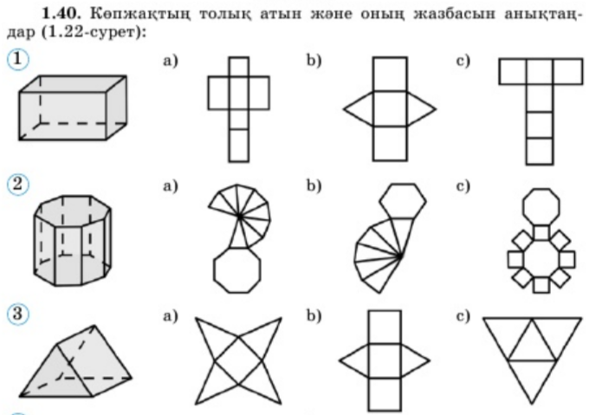 |  |  |  | Оқушылар дайын жауаппен, жұпта қатар отырған оқушылар бірін-бірі тексеріп бағалайды. | Слайд  Тақта  Бор  Кітап  Дәптер
Сабақтың  соңы  5  минут | Қорытындылау.  Рефлексия.  Тіркесті толықтырыңыз:  «Бүгін мен сабақта ... білдім»  «Бүгін мен сабақта ... үйрендім»  «Бүгін мен сабақта ... таныстым»  «Бүгін мен сабақта ... қайталадым»  «Бүгін мен сабақта ... бекіттім»  Үй тапсырмасын беремін |  |  | Сабақты қорытындылау:  Өтілген мақсат бойынша сұрақтар қою арқылы сабақты қорытындылаймын.  1.Сабақтың мақсаты қандай болды?  2.Сабақтың мақсатына жету үшін нені білу керек?  3.Нені түсінбедіңдер?  Сабақ соңында оқушылардан рефлексия алу:  - тақырып бойынша не білемін?  - тағы не білгім келеді?  - не істей аламын?  Үйге тапсырма:№ | Ынталандыру сөздерін қолдану «жақсы», «жарайсың», «өте жақсы»  1-10 баллдық жүйеде бағаланады. | Бағалау парақтары;  оқулық;

